עזר לצבי

פרשת קדושים

קדושים תהיו

שערי ישר הקדמה (ע"ש באריכות)
יתברך הבורא ויתעלה היוצר שבראנו בצלמו ובדמות תבניתו, וחיי עולם נטע בתוכנו שיהיה אדיר חפצנו, להיטיב עם זולתנו, ליחיד ולרבים בהוה ובעתיד בדמות הבורא כביכול, שכל מה שברא ויצר היה רצונו יתברך רק להיטיב עם הנבראים, כן רצונו יתברך שנהלך בדרכיו כאמור והלכת בדרכיו, היינו שנהיה אנחנו בחירי יצוריו, מגמתנו תמיד להקדיש כוחותינו הגופניים והרוחניים לטובת הרבים, כפי ערכנו, ולדעתי כל ענין זה נכלל במצות ה' של קדושים תהיו, דהנה במדרש ויקרא פרק כ"ד אמור על מקרא זה: יכול כמוני, ת"ל כי קדוש אני, קדושתי למעלה מקדושתכם, וביסוד מצוה זו של קדושה איתא בתורת כהנים: קדושים תהיו פרושים תהיו, והרמב"ן ז"ל בפירושו על התורה האריך לבאר ענין פרישות האמור במצוה זו שהוא להתרחק מן הנאות ותענוגים יתירים, אעפ"י שהם מעשים שאינן אסורים לנו, ובציור מבליט אומר שאפשר לאדם להיות נבל ברשות התורה יע"ש בדבריו הק', ועל פי זה לכאורה דברי המדרש אינם מובנים, איך שייך בענין פרישות להתדמות להקב"ה שע"ז השמיענו הכתוב שלא כן רצונו יתברך, שהרי אומר יכול כמוני ת"ל כי קדוש אני קדושתי למעלה מקדושתכם, וביותר קשה להבין מה שמסיק קדושתי למעלה מקדושתכם, דבמובן זה עלינו להבין, דבאמת יש דמיון בהקדושה שה' דורש מאתנו לקדושתו יתברך, אלא שקדושתו יותר כוללת ומקפת, ואם נאמר דעיקר מובן הקדושה, שה' דורש מאתנו במצוה זו של קדושים תהיו להתרחק מן המותרות, קדושה זו אינה מתייחסת כלל לה' יתברך.
לכן נלענ"ד, שבמצוה זו כלול כל יסוד ושורש מגמת תכלית חיינו, שיהיו כל עבודתנו ועמלנו תמיד מוקדשים לטובת הכלל, שלא נשתמש בשום מעשה ותנועה, הנאה ותענוג שלא יהיה בזה איזה ענין לטובת זולתנו, וכמובן בכל הקדשות שהוא התייחדות למטרה נכבדה. והנה כשהאדם מישר הליכותיו ושואף שתמיד יהיו דרכי חייו מוקדשים להכלל, אז כל מה שעושה גם לעצמו להבראת גופו ונפשו הוא מתייחס ג"כ אל מצות קדושה, שעי"ז יטיב גם לרבים, שבטובתו לעצמו הוא מטיב עם הרבים הצריכים לו, אבל אם הוא נהנה הנאה מן סוג המותריות, שאינן דרושות להבראת גופו ונפשו, הנאה זו היא נגד הקדושה, שבזה הוא מטיב לעצמו לרגע לפי דמיונו, ולזולתו אין שום תועלת. ועל פי דרך זה ענין מצוה של פרישות הוא תמצית מיסוד מצות קדושה, הניכרת בפועל בדרכי ההנהגה של האדם, אבל ברעיון ושאיפת הרוח מתרחבת מצוה זו גם על כל מפעליו ומעשיו של האדם גם בינו לבין המקום, וביחס זה מתדמה ענין קדושה זו לקדושת הבורא יתברך באיזה דמיון קצת, שכמו שבמעשה של הקב"ה בהבריאה כולה, וכן בכל רגע ורגע שהוא מקיים את העולם, כל מעשיו הם מוקדשים לטובת זולתו, כן רצונו יתברך שיהיו מעשינו תמיד מוקדשים לטובת הכלל ולא להנאת עצמו.

ציצית – לשמה

תוספות

רמב"ם

שלחן ערוך אורח חיים יא:א
החוטין צריך שיהיו טווין לשמן: (הגה ויש מחמירין אפי' לנפצן לשמן והמנהג להקל בנפוץ) (מרדכי ואגודה סי' כ"ג) שיאמר בתחלת הטווי שהוא עושה כן לשם ציצית או שיאמר לאשה טווי לי ציצית לטלית ואם לא היו טווין לשמן פסולים:

משנה ברורה יא:ד
שיאמר - בפירוש לא במחשבה בעלמא ואפילו בדיעבד צ"ע אי מהני מחשבה ועיין בסימן ל"ב ס"ט וי"ט ובחידושי רע"א שם:

שו"ת שערי ציון חלק א סימן א (שטרנפלד)
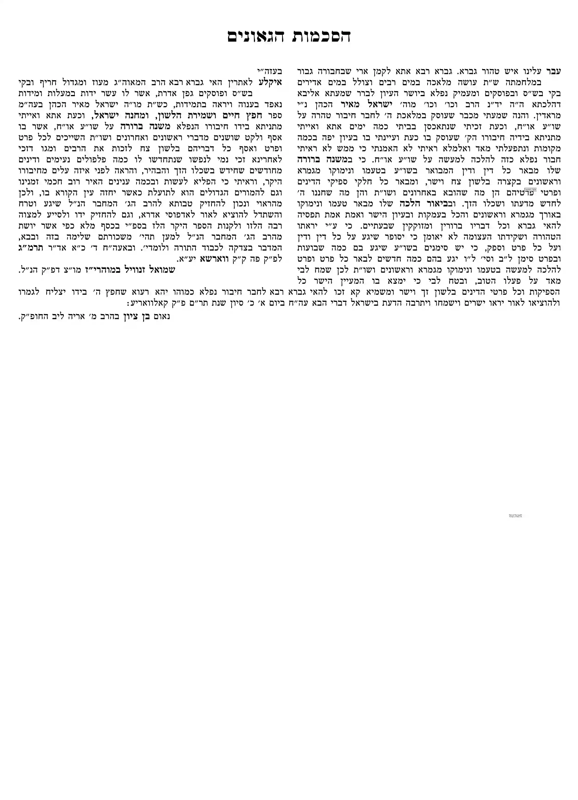

משנה ברורה הסכמות

